Giải toán lớp 9: Đáp án bài 27 trang 119 SGK hình học tập 2
Đề bài
Một phần dụng cụ gồm một phần có dạng trụ, phần còn lại có dạng nón. Các kích thước cho trên hình 100. Hãy tính:
a) Thể tích của dụng cụ này;
b) Diện tích mặt ngoài của dụng cụ (Không tính nắp đậy).
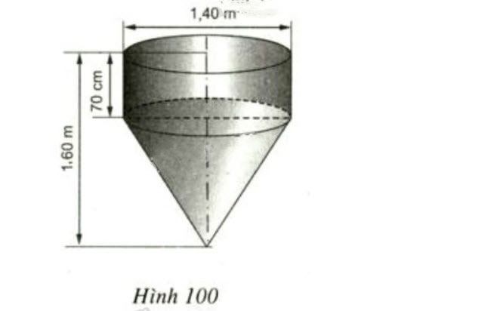
Hướng dẫn giải


Đáp án bài 27 trang 119 sgk giải tích lớp 9
a) Thể tích cần tính gồm một hình trụ, đường kính đáy 1,4m, chiều cao 70cm, và một hình nón, bán kính đáy bằng bán kính hình trụ, chiều cao hình nón bằng 0,9m.
Thể tích hình trụ:
Thể tích hình nón:
Vậy thể tích cái phễu:
b) Diện tích cần tính gồm diện tích xung quanh hình trụ và diện tích xung quanh hình nón. Đường sinh của hình nón là:
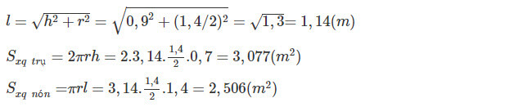
Vậy diện tích toàn phần của phễu:

